

**计算机组成原理实验报告**

**题目：MIPS 指令系统**

**姓 名： 段欣然**

**专 业： 计算机科学与技术**

**年 级： 2020级**

**学 号： 202011081033**

**任课教师： 王志春**

**完成日期： 2021年3月18日**

**人工智能学院**

1. 实验要求

通过在 MARS 模拟器上运行和调试汇编程序，掌握 MIPS 指令系统计算机运行原理。

1. 熟悉并掌握MARS软件
2. 编写并执行MIPS程序
3. 了解 MIPS 对过程调用的支持，掌握指令的寻址方式
4. 实验结果与分析

## 熟悉并站务MARS软件

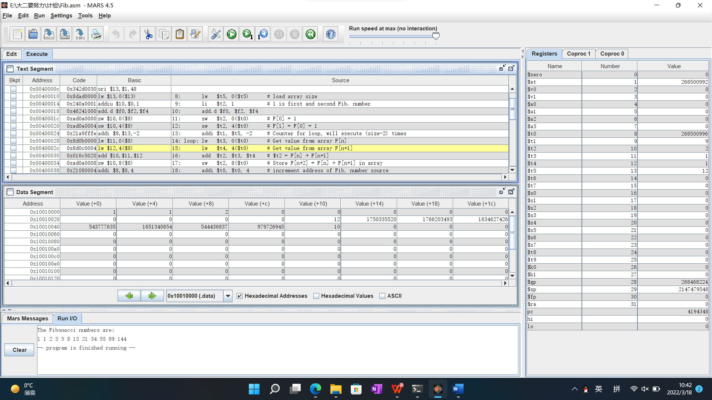

图表 1运行完成截图

* 1. 程序代码中“.data”“.word”“.text”关键字的含义



图表 2MARS软件help中指令描述

“.data”表示以下是初始化数据段，变量声明后，即在主存中分配空间。



图表 3MARS软件help中指令描述

“.text”表示接下来是代码段，即各项指令操作，程序入口为“main”。



图表 4MARS软件help中指令描述

“.word”定义一个字，并为它分配空间，用于数据声明。例如，“var1: .word 3”声明一个 类型的变量 , 同时给其赋值为 。

* 1. MARS程序中的断点

在Execute界面左侧属性下可勾选以添加断点，在程序行添加断点并运行，如下图所示。

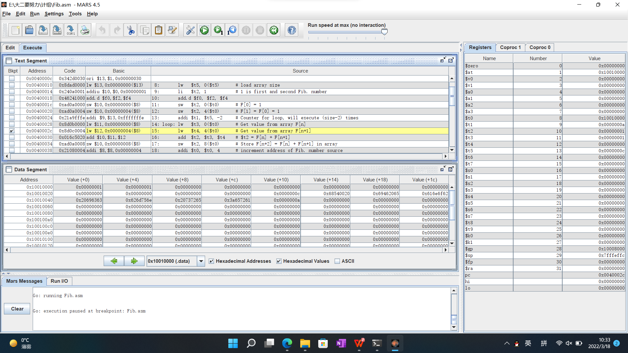

图表 5程序添加断点后运行截图

* 1. 再次点击运行即可继续执行后续代码

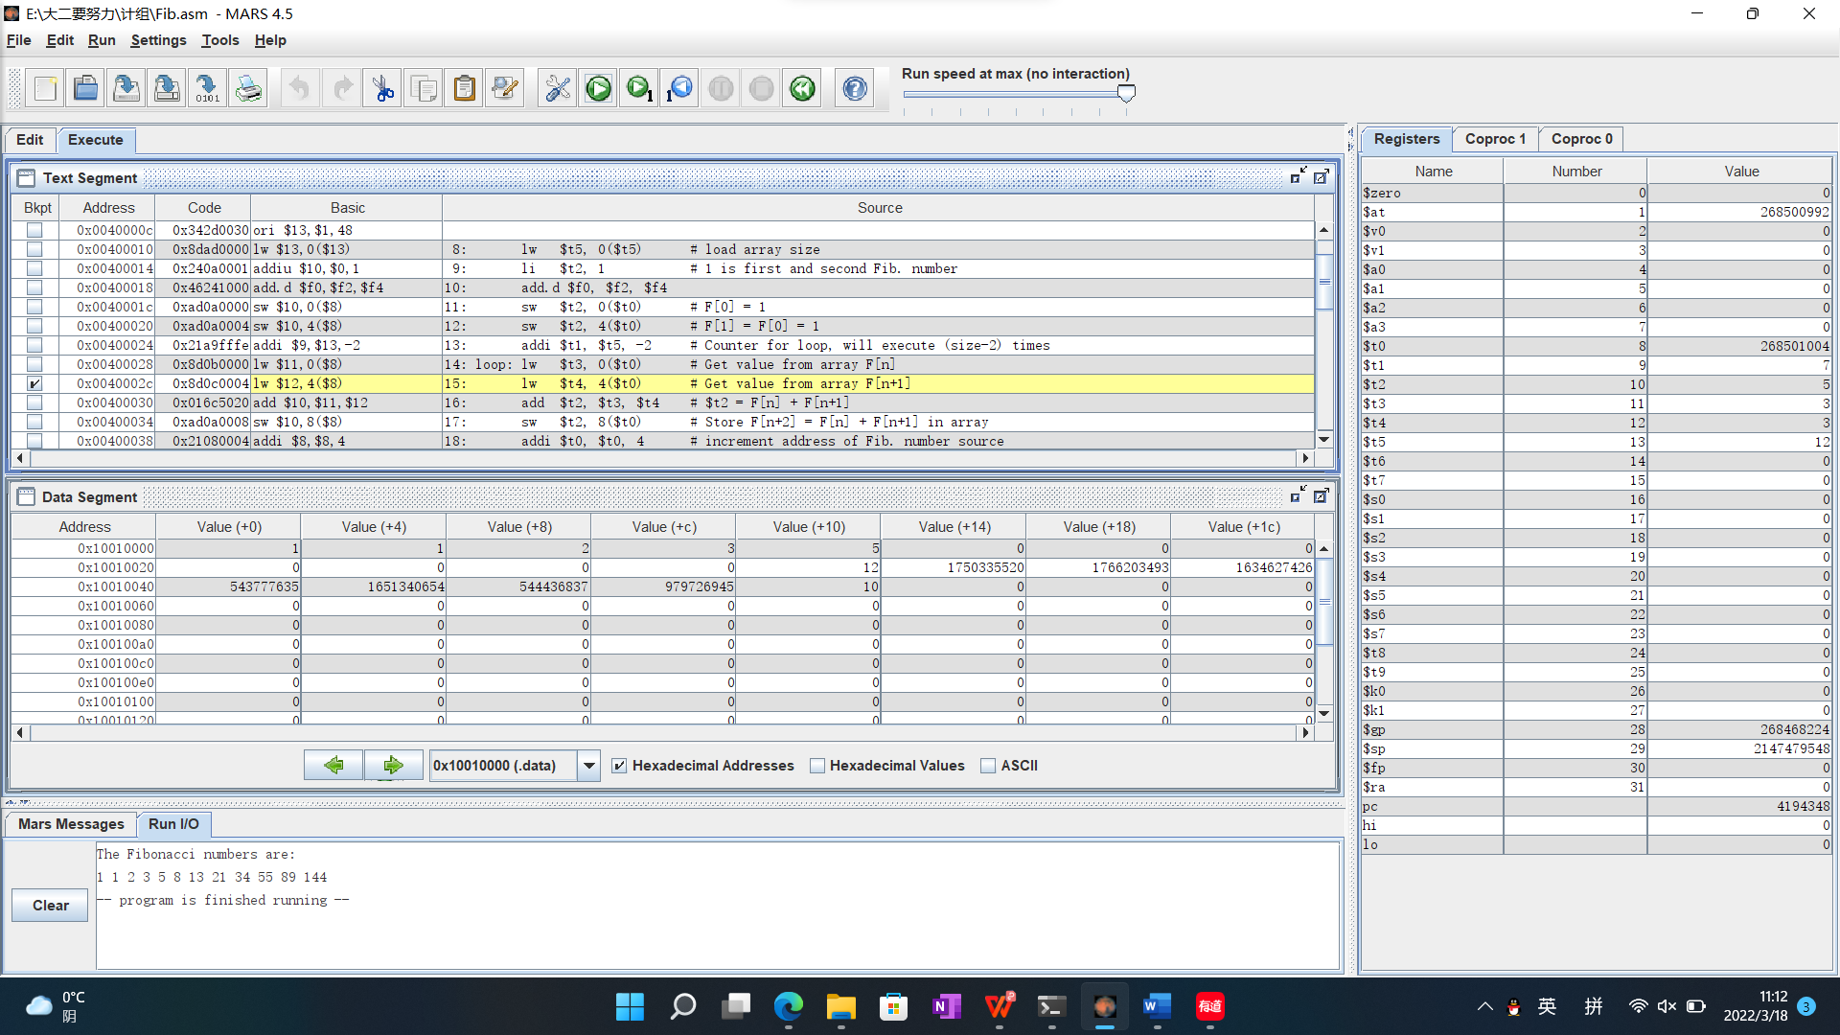

图表 6继续执行后续代码

* 1. 寄存器内容查看与修改

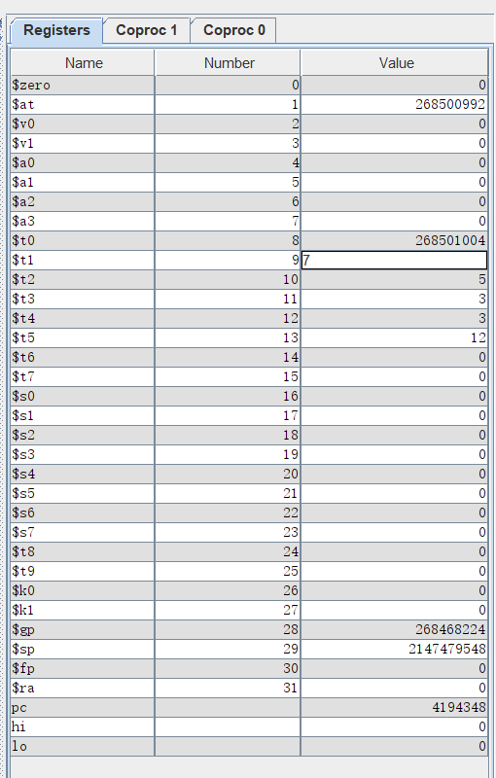

图表 7在界面右端可查看与修改寄存器内容

* 1. 变量保存位置，计算第个数

变量保存位置为，由程序可知，从变量的地址访问了值。

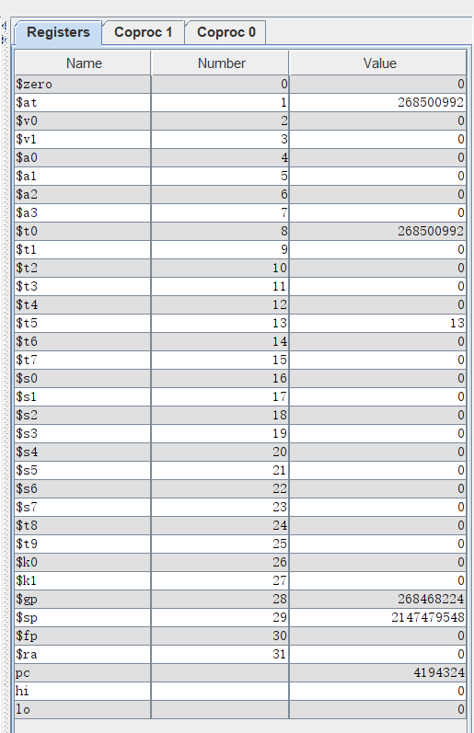

图表 8把设置为后寄存器数值截图

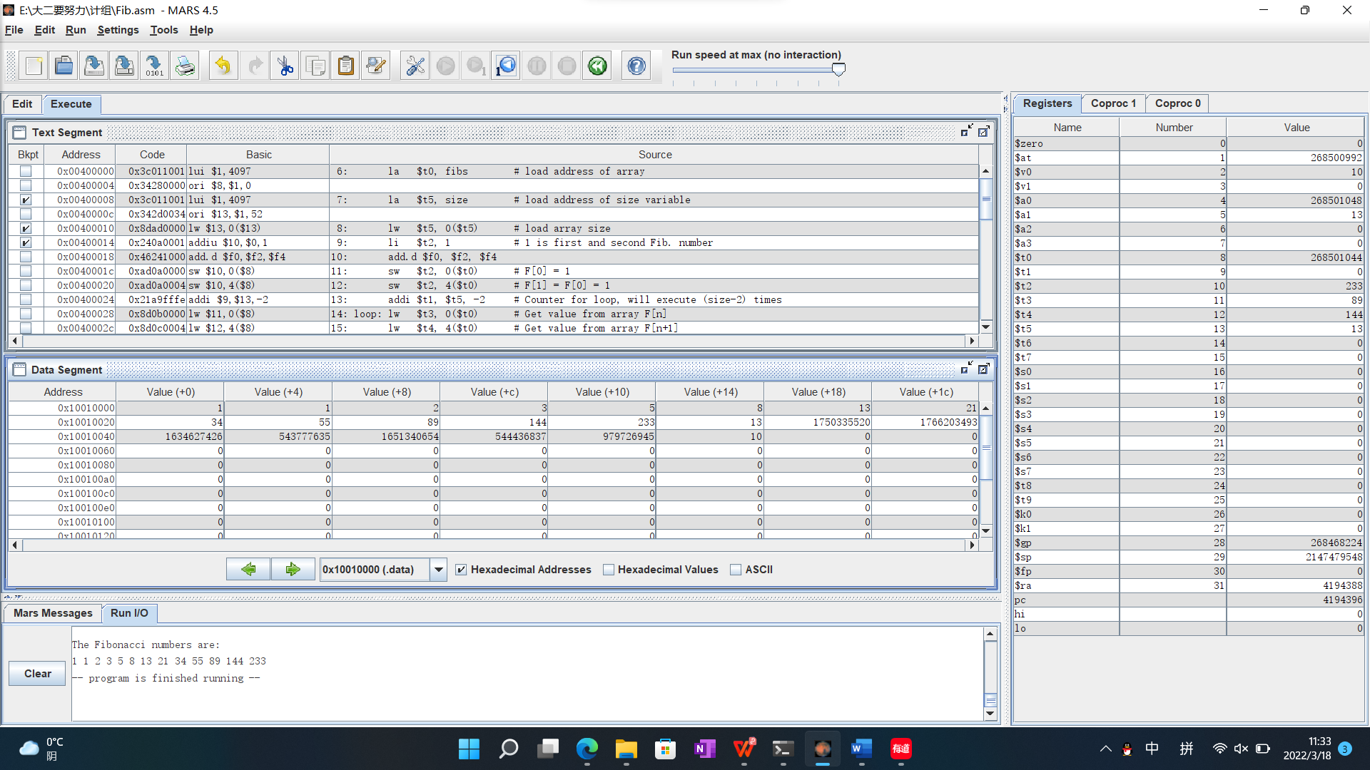

图表 9运行结束后输出13个数

* 1. 代码中指令的作用

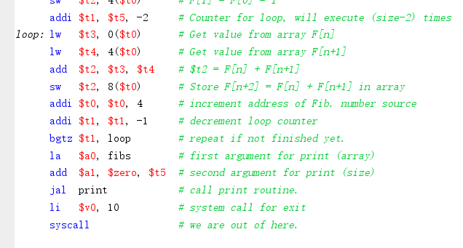

图表 10（1）

此处的位置在输出运算结果之后，作用是声明程序结束。

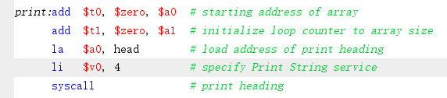

图表 11（2）

此处位于函数的末尾，作用是通过系统调用实现终端输出字符串

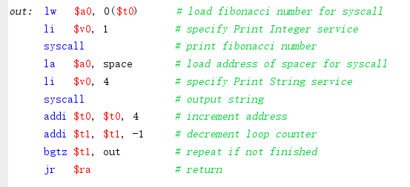

图表 12（3）和（4）

这两处的用于循环输出数列，第一个通过系统调用实现终端输出数，之后一个实现终端输出空格分隔每个数，最终实现如图表（或）的结果输出。

## 编写并执行 MIPS 程序

代码如下

.data

num1: .word 1

num2: .word 0

.text

la $s0, num1

la $s1, num2

lw $s0, 0($s0)

lw $s1, 0($s1)

move $t0, $s0

move $t1, $s1

xor $t2, $t1, $t0

xor $t3, $t2, $t1

xor $t4, $t3, $t2

xor $t5, $t4, $t3

xor $t6, $t5, $t4

xor $t7, $t6, $t5

move $a0, $t7

li $v0, 1

syscall

li $v0, 10

syscall

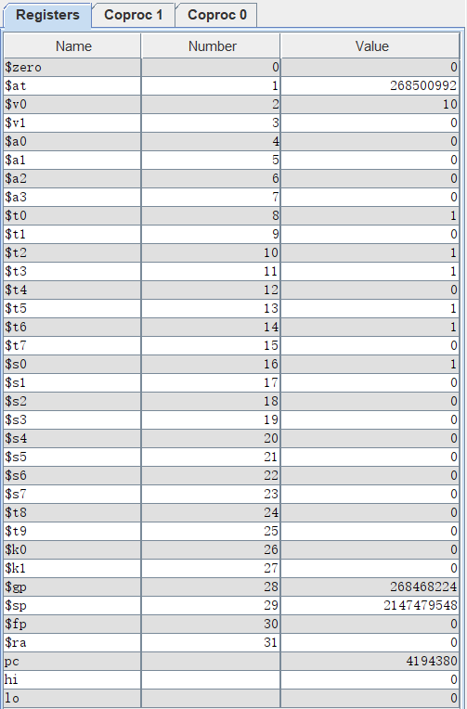

图表 13程序运行结束（寄存器内容）截图

## 了解MIPS对过程调用的支持，掌握指令的寻址方式

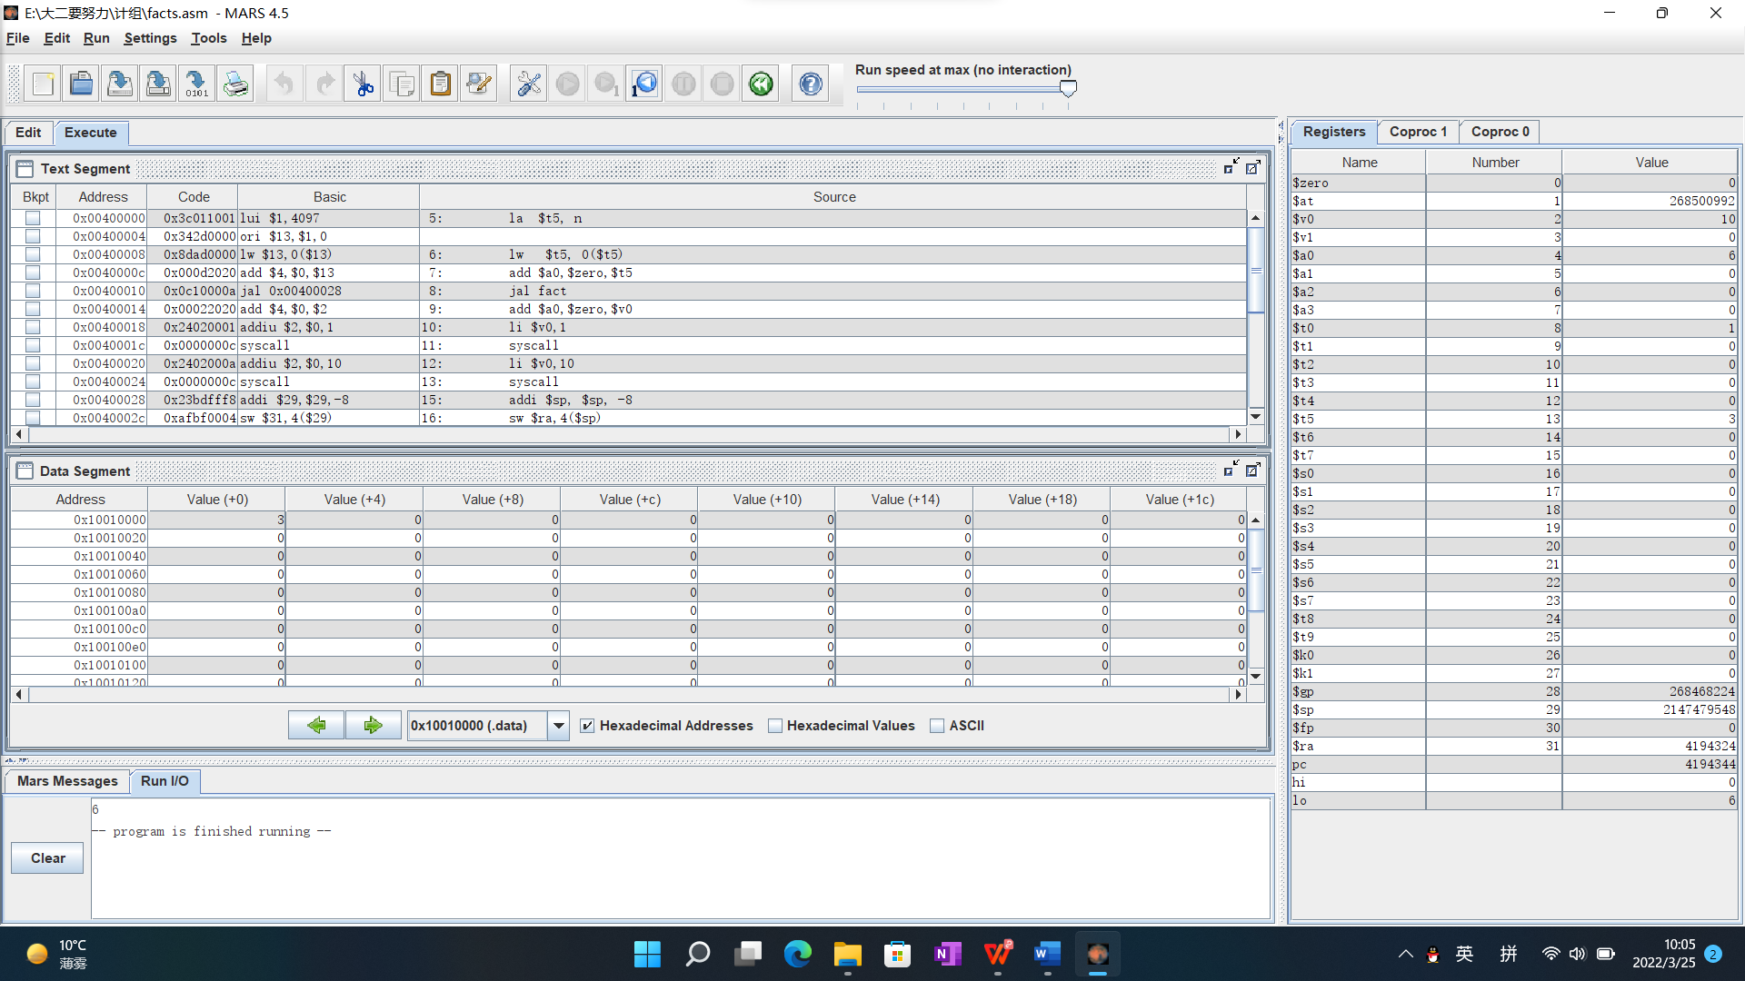

图表 14运行结果截图

###### 每行汇编指令添加注释，解释其在求解阶乘中的作用

如下图所示

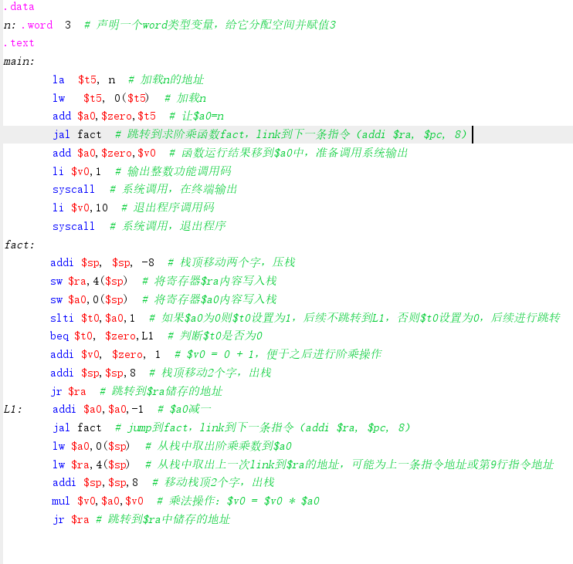

图表 15源代码及注释

###### 给出第一次运行到第 25 行代码时，栈顶位置和栈内存储的内容，并对每项内容给出解释

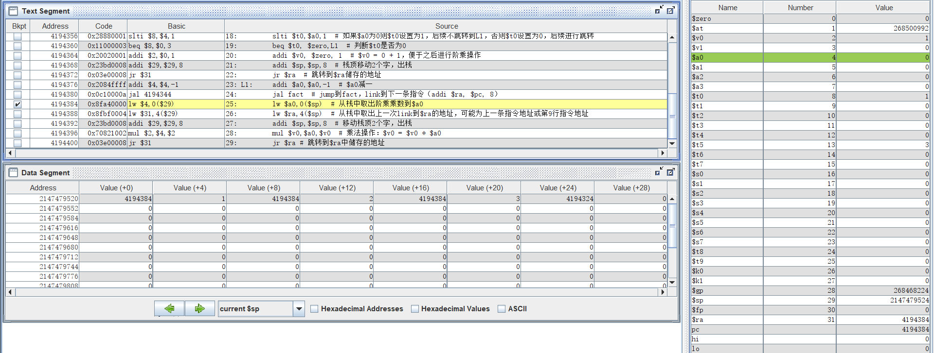

图表 16第一次运行到25行代码时栈顶位置和栈内存储的内容

其中栈顶位置在2147479524，指向数值，在此位置的原因是最后一次跳转到fact时栈顶阶乘乘数为0，判断后进行了出栈操作。栈内存储内容分别为在第三次跳转并链接到fact时入栈的阶乘乘数，第25行指令地址4194384，第二次跳转并链接到fact时入栈的阶乘乘数，第25行指令地址4194384，第一次跳转并链接到fact时入栈的阶乘乘数，第9行指令地址4194324。

###### 在第 19 行代码第一次跳转时，给出该行代码对应的机器语言（即二进制代码）；给出该机器语言中对应 L1 的立即数，并解释为什么是该立即数



图表 17第19行代码第一次跳转

机器语言：0x11000003，对应二进制代码0b 0001 0001 0000 0000 0000 0000 0000 0011

对应L1地址的立即数为0x00400048，因为beq指令为pc相对寻址方式，机器语言中跳转指令的相对位置为3条指令，且当前地址为0x00400038故对应L1地址的立即数为0x00400038+（1+3）*4 = 0x00400048。

1. 实验小结

MIPS指令直接对计算机硬件操作，在使用时需要考虑直接作用于寄存器的操作，编写一个MIPS程序要比直接用高级语言编写更加困难。经过本次实验，拓宽了我对计算机知识的认知，我觉得计算机理所应当的具备功能，却很难知晓相应的汇编指令是什么。我想学习汇编语言的作用就是让我知其然所以然，能够更加透彻地认知信息世界。